Bertrand Russell (1872-1970) és un dels pensadors més fecunds i universals del segle XX: matemàtic, lògic, autor polifacètic, premi Nobel de Literatura i influent filòsof. Un pensador gens convencional que recomanava "no renunciar mai a mirar les coses des de més d'un punt de vista".

Seguint les passes del seu predecessor David Hume, qüestiona el valor epistemològic del mètode inductiu. Els procediments o mètodes deductius atorguen garanties a les conclusions obtingudes, és a dir, el que és vàlid per a tots, també ho és per una part. Però els procediments o argumentacions inductives extreuen conclusions universals a partir de dades o observacions particulars, és a dir, del vàlid per una part, més o menys representativa, es salta al vàlid pel tot. Quan argumentem inductivament, insinua l'al·legoria, ens comportem com els pollastres?

És obvi que si se'ns pregunta per què creiem que el sol sortirà demà contestarem naturalment: "Perquè ha sortit invariablement tots els dies". Tenim la ferma creença que sortirà en el futur perquè ha sortit en el passat. Si se'ns interroga sobre el motiu pel qual creiem que continuarà sortint com fins a aquí, apel·larem a les lleis del moviment. [...]

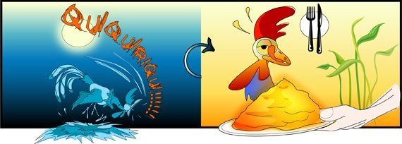

L'experiència ens ha mostrat que, fins aquí, la freqüent repetició d'una sèrie uniforme o d'una coexistència ha estat la causa que ens fa esperar la mateixa sèrie o coexistència en la pròxima ocasió. Un aliment que té una determinada aparença té, generalment, un determinat sabor i resulta un rude cop per la nostra esperança quan l'aspecte habitual es troba associat amb un sabor inusitat. [...]

Un cavall que ha corregut amb freqüència al llarg d'un camí es resisteix a caminar en una altra direcció. Els animals domèstics esperen el seu aliment quan veuen la persona que habitualment l'hi dóna. Sabem que totes aquestes expectatives, més aviat grolleres, d'uniformitat, estan subjectes a error. L'home que donava de menjar tots els dies al pollastre, a la fi li torça el coll, demostrant amb això que haguessin estat útils al pollastre opinions més afinades sobre la uniformitat de la naturalesa.

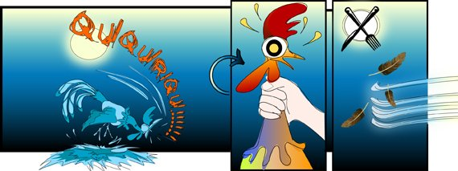

Però, malgrat els errors d'aquestes expectatives, no hi ha dubte de la seva existència. El sol fet que alguna cosa hagi ocorregut un cert nombre de vegades produeix en els animals i en els homes l'esperança que s'esdevindrà de nou. Així, el nostre instint ens proporciona certament la creença que el sol sortirà demà, però és possible que no ens trobem en millor posició que el pollastre, al qual, sense que ho esperés, li han retorçat el coll. Per tant, hem de distingir el fet que les uniformitats passades siguin causa en nosaltres d'esperances per al futur, del problema de saber si hi ha algun fonament raonable per conferir un valor a aquestes esperances des del moment en què es suscita el problema de la seva validesa

RUSSELL. Els problemes de la filosofia

En la nostra vida quotidiana tots fem ús de la inducció; els animals, també. La inducció ens dóna seguretat psicològica; però no seguretat lògica. El pollastre inductivista anava incrementant la seva seguretat: cada vegada que se li portava menjar obtenia una nova confirmació de la seva convicció.

La inducció sol fonamentar-se en la uniformitat o regularitat de la natura: la natura no és capriciosa comportant-se ara d'una manera ara d'una altra. Però, com es sosté aquesta uniformitat? Constatant que en el passat o en un nombre finit de casos ha estat uniforme o regular i que, per tant (induïm), ho serà sempre. Així, doncs, es justifica el procediment inductiu fent ús d'un procediment inductiu; aquesta fal·làcia lògica s'anomena petició de principi.

Malgrat tot, la inducció ajuda a avançar en el nostre coneixement de la natura. Les afirmacions universals que no es podem mantenir inductivament, les podem proposar en termes probabilístics. Si havent observat deu cignes hem d'abandonar la nostra afirmació "tots els cignes són blancs" ja que n'hem trobat un de negre, podem afirmar que la probabilitat de què un futur cigne sigui blanc és de 0,9.

